Зеленая, пушистая, нарядная | 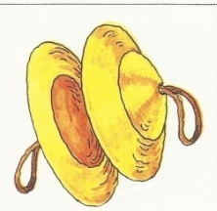 | Зеленая, пушистая, нарядная
Желтые, круглые, звонкие | 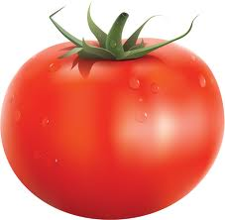 | Желтые, круглые, звонкие
Круглая, хрустящая, жесткая |  | Круглая, хрустящая, жесткая
Круглый, сочный, гладкий | 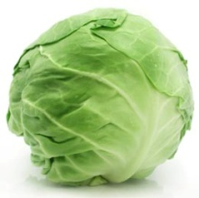 | Круглый, сочный, гладкий
Зеленое, пушистое, мягкое | 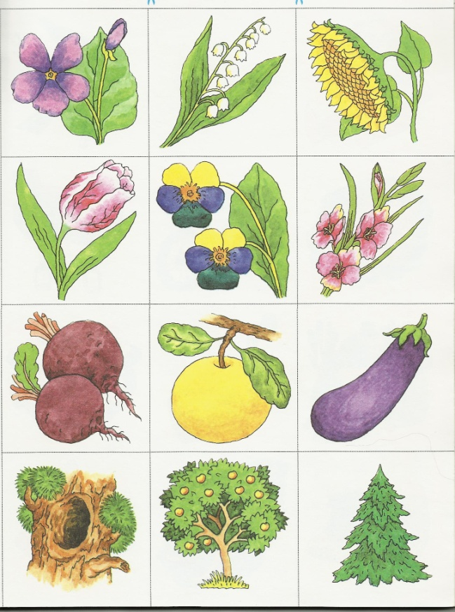 | Зеленое, пушистое, мягкое
Желтое, круглое, вкусное | 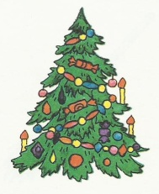 | Желтое, круглое, вкусное | 